TRAE SOLO操作指南
一、桌面端
1.下载TRAE SOLO桌面端 Windows版：https://www.trae.cn/solo
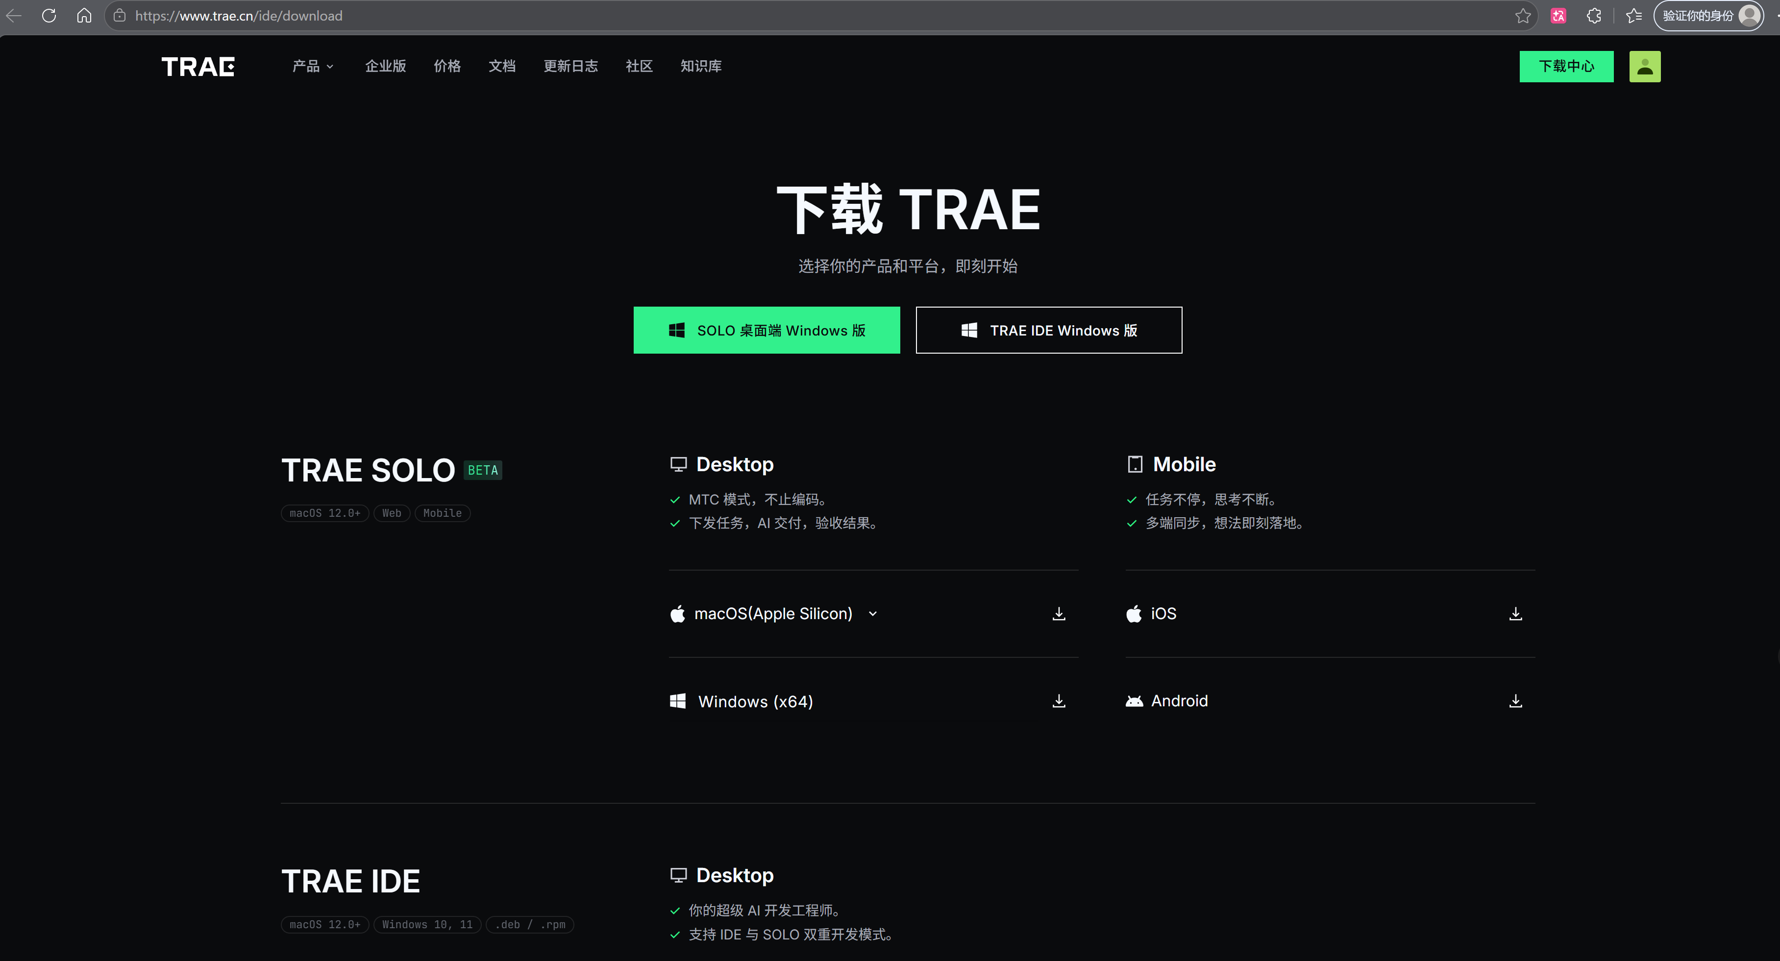
2.安装运行登录即可对话（默认自带免费大模型）
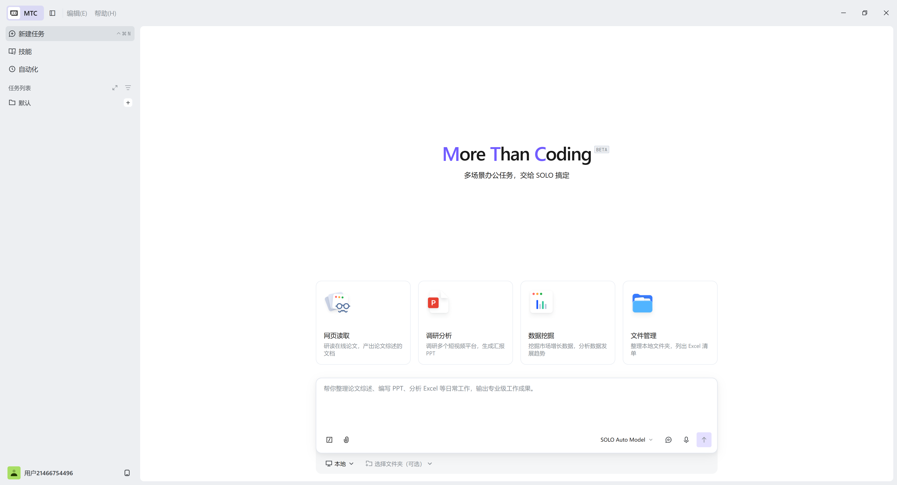

3.[非必须，如果想用更好的大模型API可以配置，如deepseek]配置大模型—选择目标大模型—填入API密钥
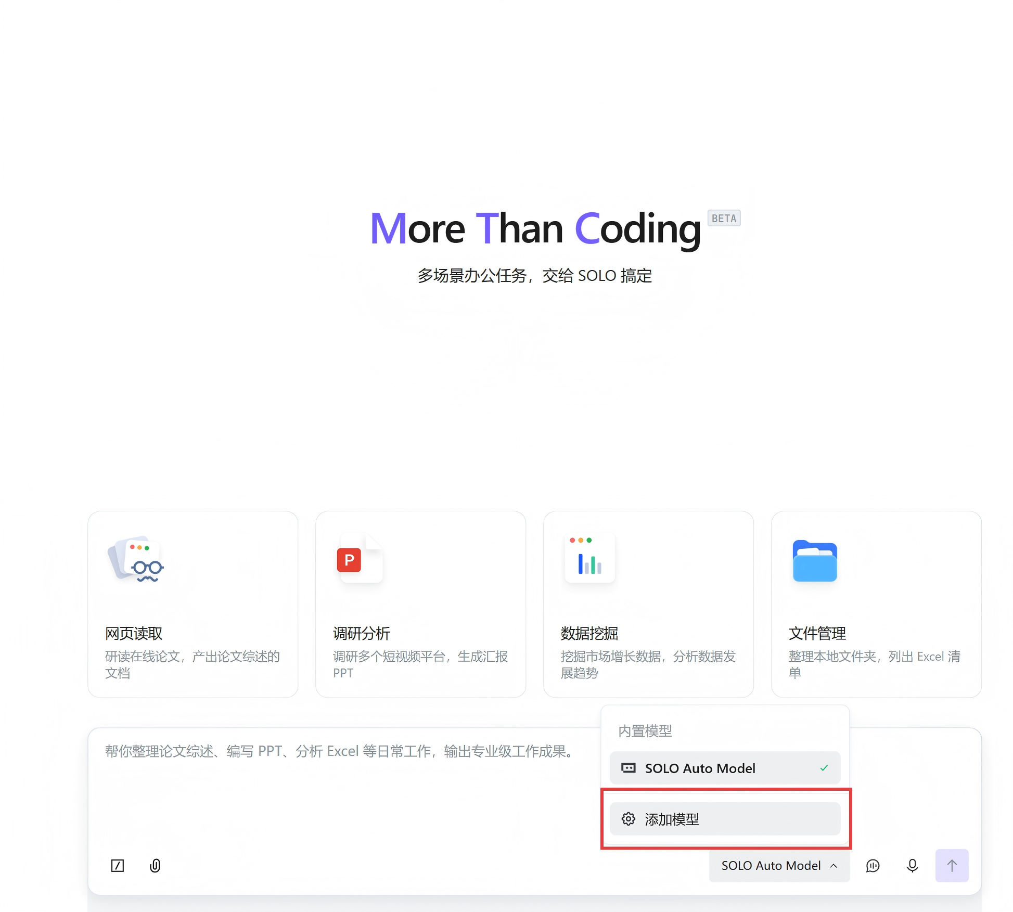
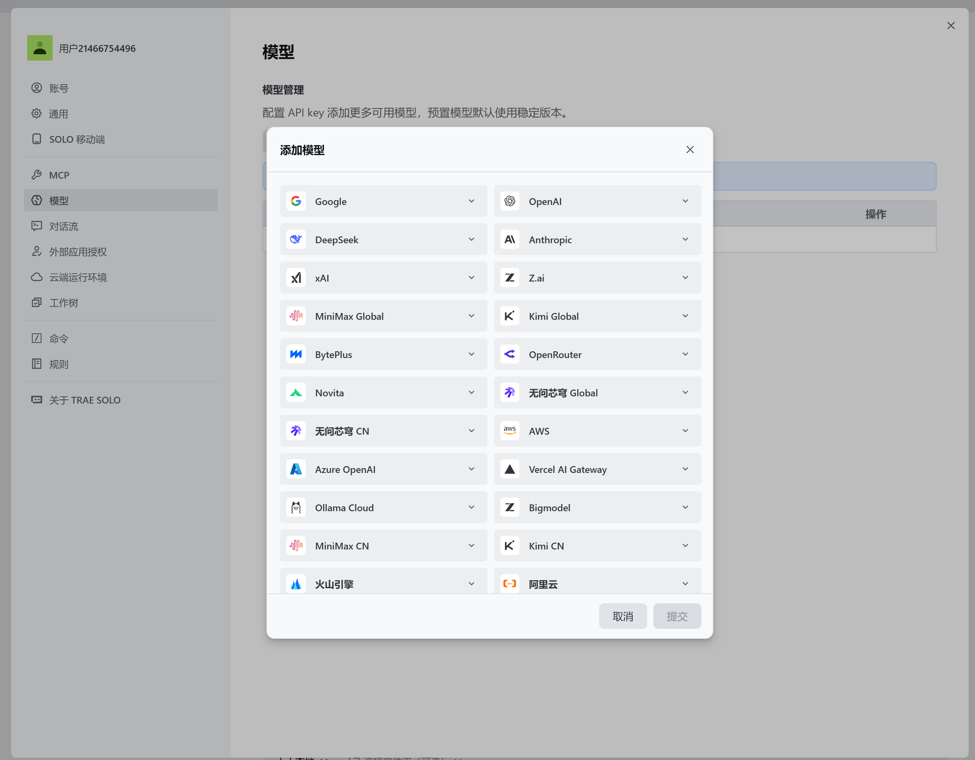

二、手机端、平板端
1.应用市场搜索TRAE登录即可使用默认大模型运行
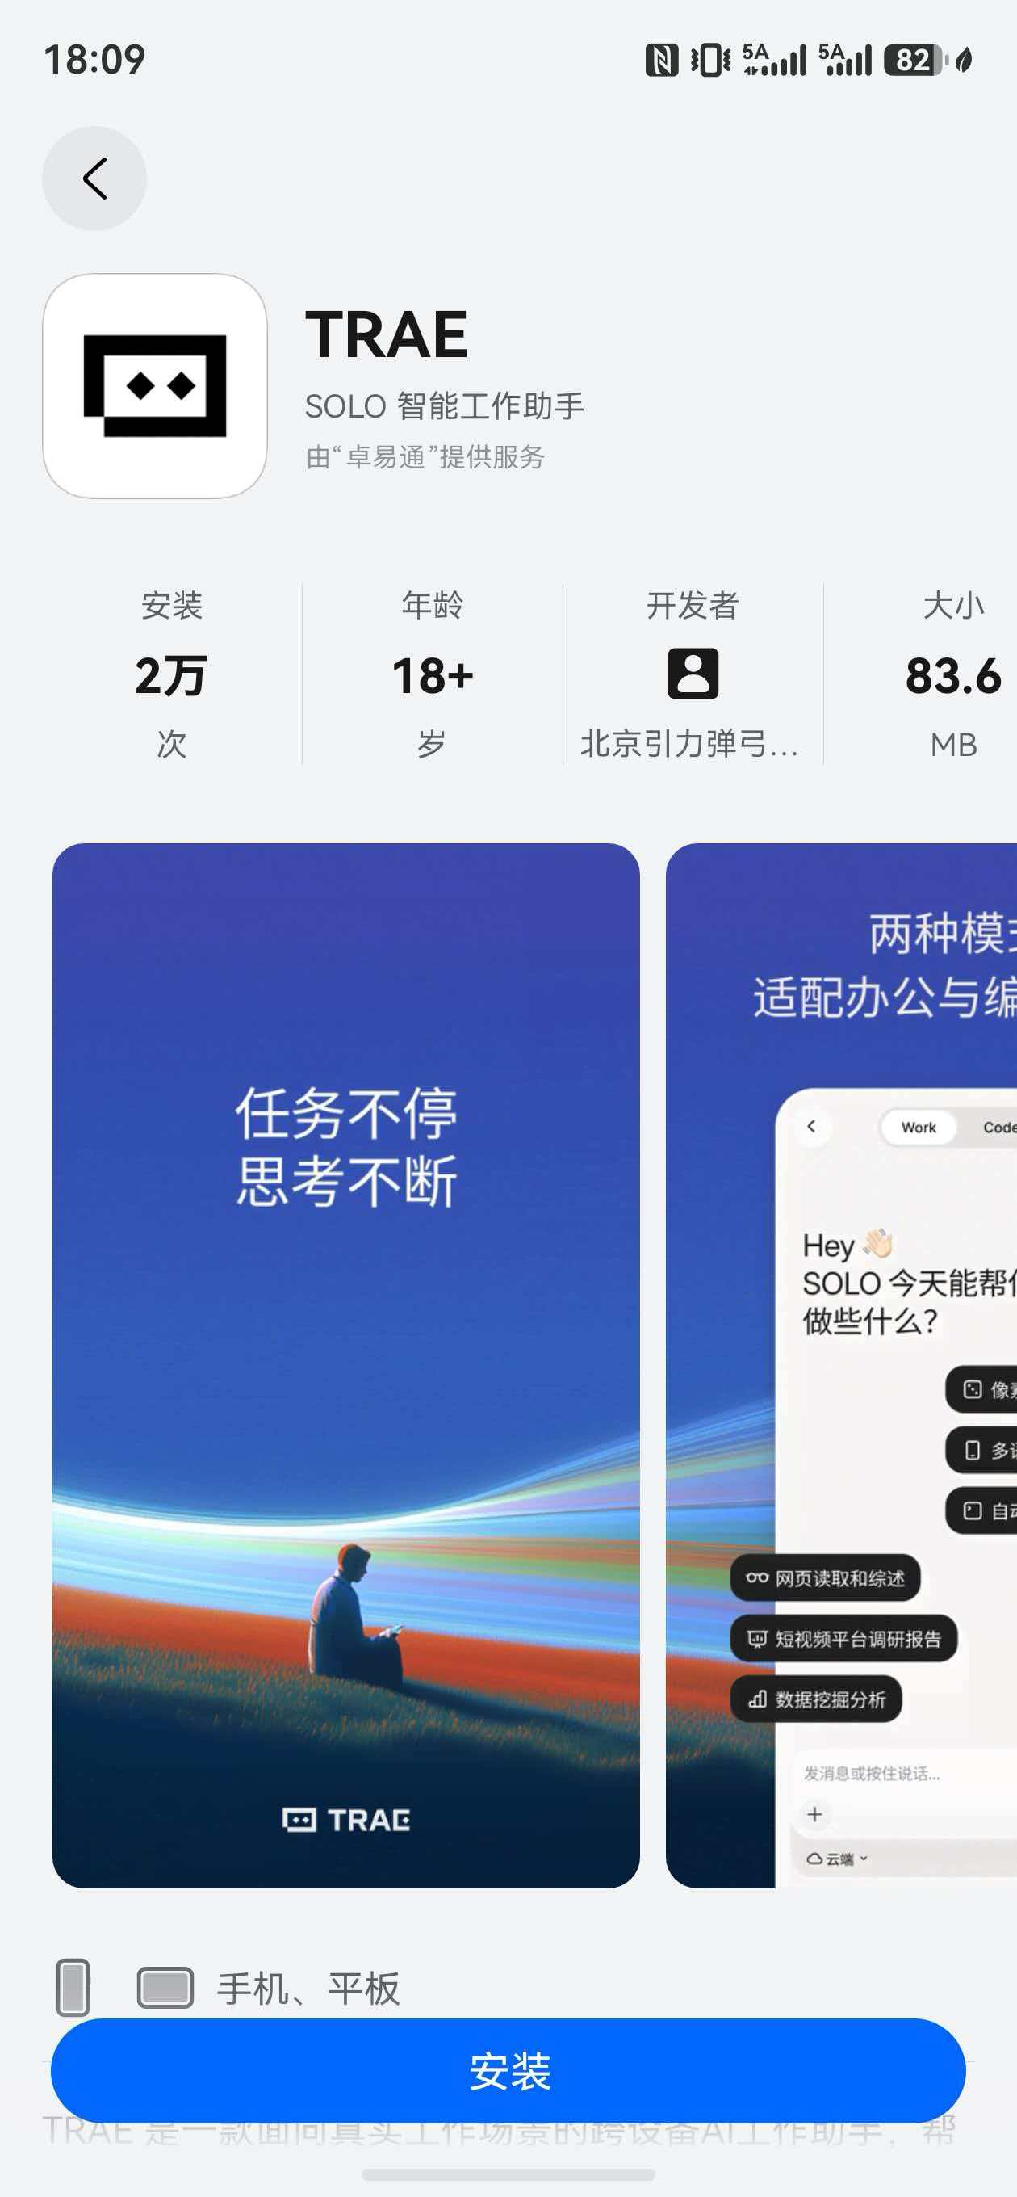
- 如需用手机或者平板控制电脑干活
（请保证手机和电脑登的是同一个手机号）
2.1点击桌面端设置——SOLO移动端——允许SOLO移动端控制当前设备上的SOLO
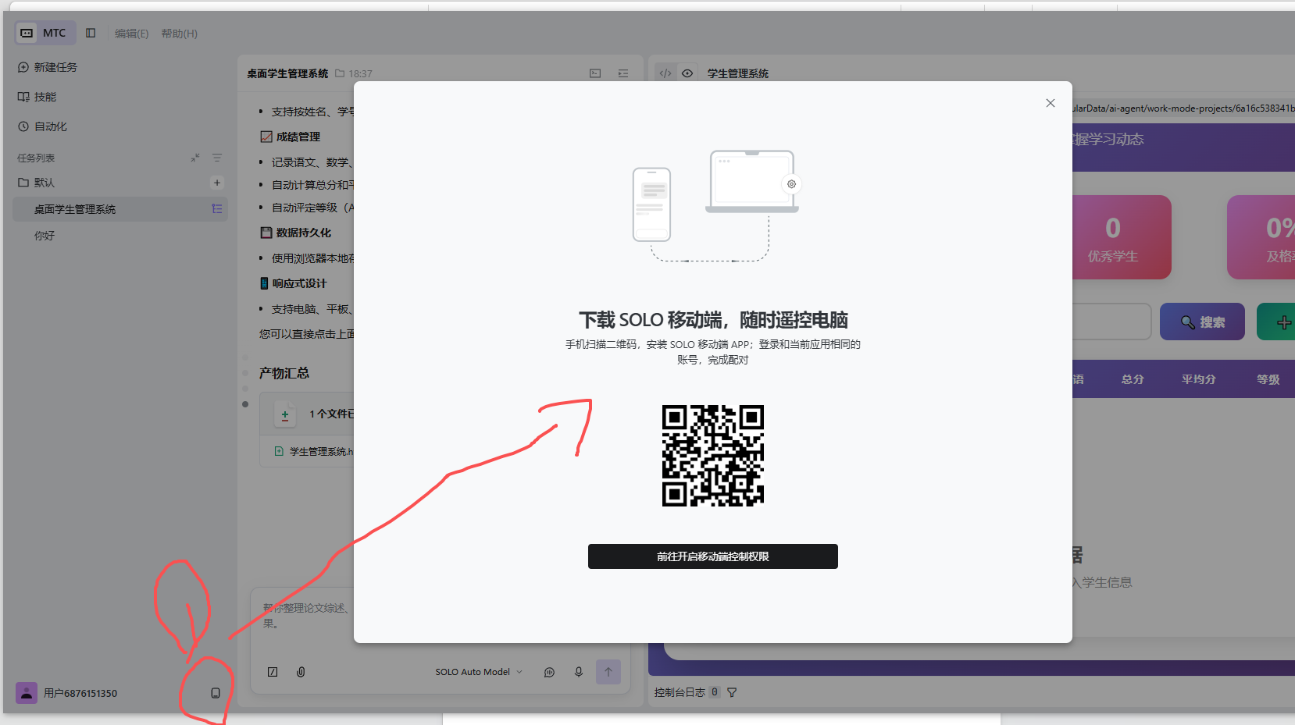

2.2手机端下方“云端”——+连接你的电脑(用同一个账号登录)即可同步记录，手机就能控制电脑开始干活
